Заявка на производство

роликов конвейерных дефлекторных

D  мм. | L  мм. | L1  мм. | Номер варианта | L2  мм. | L3  мм. | d  мм. | d1  мм. | b  мм. | М  мм. | Подшип-ник | Кол-во, шт.

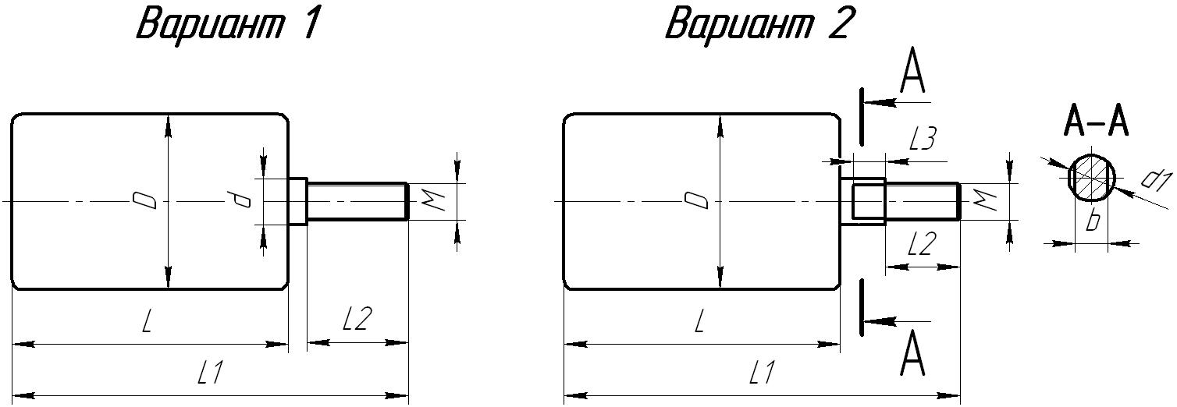

Заказчик
Тел.:
Дата составления
Ф.И.О., должность, подпись
М.П.

